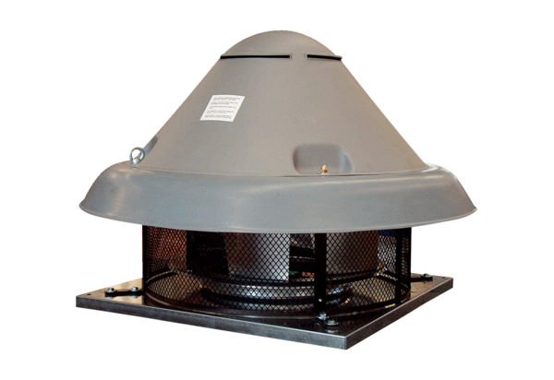Radijalni krovni ventilator DRD H 80/6Jedinica za pakiranje: 1 komAsortiman: C
Broj artikla: 0073.0060Proizvođač: MAICO

